软件工程概论第02次作业
姓名： 李硕巍 学号： E11714038
说明：(1) 请于3月2日（周一）晚8：00前完成本次作业，并上传；(2) 答题以教材内容为准；(3)电子版教材在群文件里, 供大家学习参考。

简答题（共12题）
- 什么是软件？
软件是与计算机系统操作有关的程序、规程、规则及与之相关的文档及其数据；
可表示为：软件=程序+数据+文档

- 什么是软件危机？软件危机产生的原因是什么？软件危机有哪些表现？
软件危机：没有找到高效率软件编写的合作方式，导致人力的浪费和生产效率的低下；
原因：（1）需求不明确（2）没有充分的文档资料（3）没有衡量软件可靠性的标准（4）修改软件付出代价会增大（5）软件不易维护和升级
表现：（1）无法准确衡量软件开发的成本和进度（2）软件难以一次令用户满意（3）软件产品质量不可靠
（4）软件无法维护（5）软件缺乏相关文档资料（6）软件开发成本占计算机系统总成本比例上升（7）软件开发速度无法满足计算机普及的速度

- 什么是软件工程？
应用计算机科学、数学及管理科学原理等原理开发软件的工程开发软件的工程。

- 软件工程具有哪些本质特性?
（1）软件工程关注于大型程序的构造（2）软件工程的中心课题是控制复杂性（3）软件经常变化（4）开发软件的效率非常重要（5）和谐的合作是开发软件的关键（6）软件必须有效的支持他的用户（7）在软件工程领域中是由具有一种文化背景的人替具有另一种文化背景的人创造产品

- 软件工程有哪些基本原理？
（1）用分阶段的生命周期计划严格管理（2）坚持进行阶段评审 （3）实行严格的产品控制——基准(基线)配置管理 （4）采用现代程序设计技术 （5）结果应能清楚地审查 （6）开发小组的成员应该少而精 （7）承认不断改进软件工程实践的必要性

- 软件工程方法学包括哪三要素？含义各是什么？
方法：完成软件开发的各项任务的技术方法，回答“怎样做” 的问题
工具：为运用方法而提供的自动的或半自动的软件工程支撑环境
过程：为了获得高质量的软件所需要完成的一系列任务的框架， 它规定了完成各项任务的工作步骤
- 软件工程传统方法学含义？
（1）也称为生命周期方法学或结构化范型。
（2）采用结构化开发方法(结构化分析、结构化设计和结构化实现)来完成软件开发的各项任务
（3）把软件生命周期的全过程依次划分为若干个阶段，然后顺序地完成每个阶段的任务。
（4）强调自顶向下顺序地完成软件开发的各阶段任务

- 什么是面向对象方法学？包含哪些要点？
（1）把数据和行为看成同等重要，它是一种以数据为主线，把数据和对数据的操作紧密地结合起来的方法。
（2）尽量模拟人类习惯的思维方式，使开发软件的方法与过程尽可能接近人类认识世界解决问题的方法与过程，
（3）主动地多次反复迭代的演化过程
要点：对象、类、继承、消息

- 什么是软件生命周期？软件生命周期有哪几个时期？分成哪几个阶段？
指软件孕育、诞生、成长、成熟、衰亡的生存过程
三个时期：软件定义时期、软件开发时期、软件维护时期
八个阶段：问题定义、可行性研究、需求分析、概要设计、详细设计、编码和单元测试、综合测试、运行维护

10、软件生命周期各阶段的基本任务是什么？
（1）问题定义：确认解决的问题是什么
（2）可行性研究：对于上阶段的问题是否有行得通的方法
（3）需求分析：为解决问题，目标系统必须做什么
（4）总体设计：应该怎么样实现目标系统
（5）详细设计：把解法具体化（不是编写程序）
（6）编码和单元测试：写出正确的容易理解的程序模块
（7）综合测试：通过各种类型的测试和调试是软件达到预定的要求
（8）软件维护：通过各种必要的维护活动使系统持续的满足用户的需要

11、什么是软件过程？
（1）软件过程是为了获得高质量软件所需要完成 的一系列任务的框架，它规定了完成各项任务的工作步骤。

（2）软件过程定义了运用方法的顺序、应该交付的文档资料、为保证软件质量和协调变化所需要采取的管理措施，以及标志软件开发各个阶 段任务完成的里程碑

- 什么是瀑布模型？它有哪些特点？
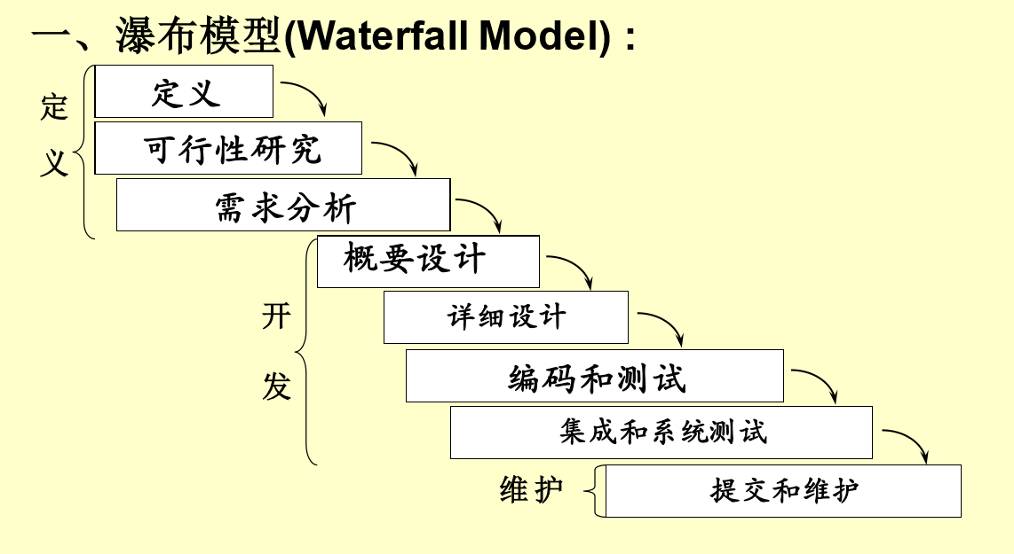
（1）顺序性、依赖性
（2）推迟程序的物理实现
（3）质量保证的观点

